北京交通大学2024年招收台湾高中毕业生简章
一、报名条件

1.拥护“一国两制”和国家统一的台湾高中毕业生。

2.持有《台湾居民居住证》或《台湾居民来往大陆通行证》、以及在台湾居住的有效身份证明（考生所持证件须与考生本人信息一致且在有效期之内。《台湾居民来往大陆通行证》正在办理中的，应在5月1日前上传系统，逾期不再受理）。

3.参加2024年学测，英文科目达到顶标级，语文、数学 A、自然科目均达到前标级，其中报考理工类专业，数学A科目须达到顶标级。

- 品行端正，身体健康。身体健康状况检查和专业录取标准执行教育部、原卫生部和中国残疾人联合会印发的《普通高等学校招生体检工作指导意见》。
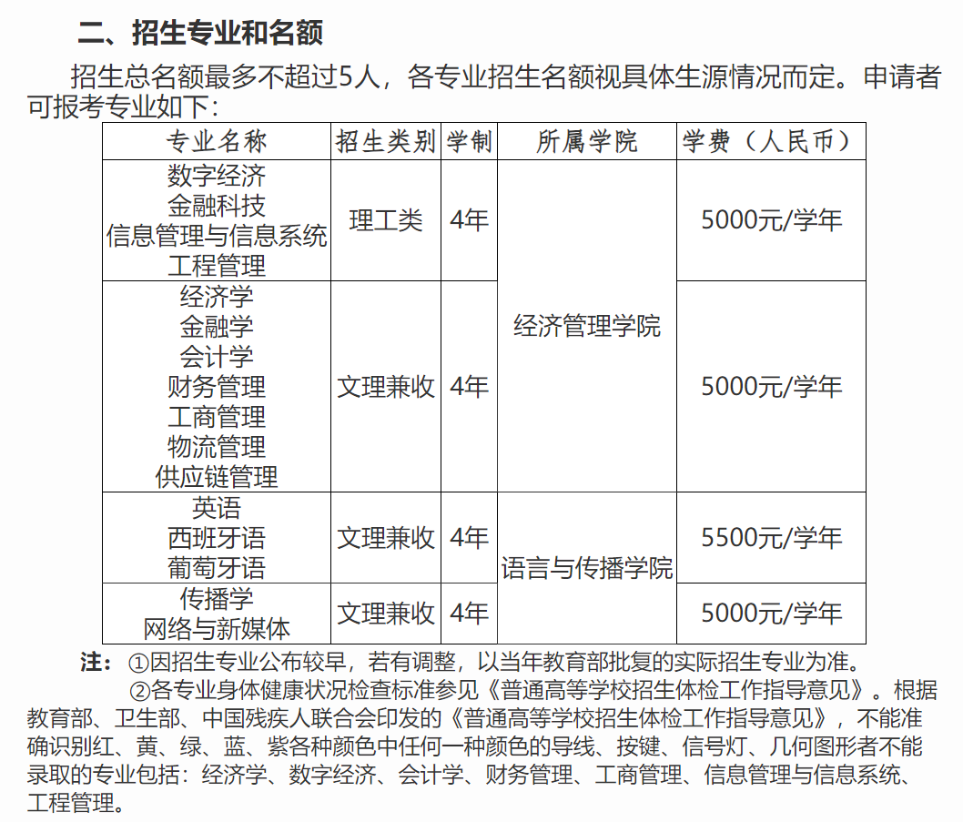
三、报名及注意事项

报名时间：2024年3月1日至31日。

报名方式：考生登录祖国大陆普通高校依据台湾地区学测成绩招收台湾高中毕业生系统（网址：https://www.gatzs.com.cn/z/tw/）进行报名。考生须按照要求输入个人信息，上传个人证件、电子照片、学测成绩、考生诚信承诺书等基本材料，提交成绩查验授权书以及我校要求的在报名系统中上传的其他材料。报名截止前，考生可修改基本材料和其他材料。报名截止后，考生原则上不可修改基本材料和其他材料。

我校要求在报名系统中上传的其他材料如下（下述第1项为必需材料，第2项根据考生个人实际情况选择提供）：

1.个人陈述（请从申请我校的理由以及申请人的自我评价、兴趣特长、学习能力及学业水平、成长中记忆深刻的事件经历及收获、对大学学习生活等方面的计划设想、未来职业规划等多个方面情况进行陈述，字数1000字左右）。

2.其他能够体现申请者能力水平的材料（仅限高中阶段的材料。填写参加过的具有代表性的各类种活动，主要包括：（1）学术活动：参加的各类学科竞赛、科研活动、征文比赛、创新大赛等；（2）文体活动：参加的各种文艺、体育活动；（3）社会活动：如义工活动、学生组织活动、公益活动等。请附获奖证书、公开发表作品和其他有关证明材料的原件扫描件）。

注意事项：考生应准确填写个人网上报名信息并提供真实材料。考生须对所提交材料的完整、清晰、准确负责。考生因不符合报考条件及相关要求、填报信息错误，以及申请材料模糊不清、缺失、无效或虚假，将无法通过初审，所带来的一切后果均由考生本人承担。报名系统工作安排如有变动，以报名系统公告为准。

四、审核及考核

1.审核

我校将对报名考生提交的申请材料进行资格审核，审核结果暂定于4月中旬通过报名系统公布（报名系统会通过站内信息等方式进行提醒）。请报名考生及时关注，我校不再以其他方式通知申请者本人。系统显示初审不通过的考生不得参加后续面试考核。资格造假的考生按有关规定取消报考资格，已参加考核的取消考核成绩，已被录取的取消录取资格。

2.考核

报名系统显示通过的考生，须参加我校组织的考核。考核将采取线上远程面试方式。考核时间暂定于4月下旬。具体日期及安排请以北京交通大学招生资讯网公布的考核通知为准。

若考生因个人原因未参加我校组织的面试，视为个人放弃此次招生报名申请。

五、录取

根据考生的学测成绩、面试情况等综合因素，择优确定拟录取名单。拟录取名单将在北京交通大学招生资讯网公示，并于5月15日前通过报名系统公布。

获得我校拟录取资格的考生须于5月15日至19日期间登录系统查询本人录取情况，进行录取确认。逾期未确认的考生视为放弃录取资格，且不得参加征集志愿报名。考生录取确认后，我校将于2024年7月中旬前后发放录取通知书。

若出现未完成招生计划的情况，我校将根据教育部相关要求开展征集志愿，符合条件的考生可于5月21日至31日期间进行征集志愿报名。具体安排将根据我校实际录取确认情况以及教育部征集志愿安排另行通知。

六、入学、在校管理、奖学金

被北京交通大学录取的学生应按照录取通知书指定的时间，持录取通知书来学校报到。报到时所持有出入境证件的有效期应与学习期限相适应，未如期报到且又未请假者取消入学资格。具体事宜请参考随录取通知书一起发出的《北京交通大学新生入学须知》。

台湾学生在校期间应遵守我校学生管理相关各项规定。新生入学后，将与大陆新生一起参加学校组织的新生统一身体检查和入学资格复查，对不符合要求或发现有弄虚作假者，将取消其入学资格。仅体检专业受限者，可以商转其他不受限专业。

台湾学生在读期间可与大陆学生同等申请北京交通大学各类奖学金，还可申请“教育部港澳及华侨学生奖学金”等专项奖励。

七、颁发学历证书及种类

学生在规定年限内达到所学专业本科毕业要求的，颁发北京交通大学本科毕业证书，证书种类为普通高等教育毕业证书；符合学校学位授予有关规定者，颁发北京交通大学相应专业学士学位证书。

八、学费和其他费用

台湾学生学费与大陆同年级同专业学生相同。台湾学生与大陆学生同住，收费标准与大陆学生相同，根据住宿条件不同，每学年住宿费750元至1200元。学费和住宿费如遇国家调整收费标准，则执行最新规定。

九、其他

1.依据学测成绩招收台湾高中毕业生工作在学校招生工作领导小组的领导下，全面贯彻“公平竞争、公正选拔、公开透明，德智体美劳全面考核、综合评价、择优录取”的原则，并接受社会监督。学校纪委办、监察处接受举报、考生申诉邮箱jwss@bjtu.edu.cn。
2.我校不收取任何申请、考核费用。
3.我校不委托任何机构或个人开展招生相关工作。
4.如有未尽事宜，我校会在北京交通大学招生资讯网发布通知，请及时查看。
5.本简章由北京交通大学招生办公室负责解释。

十、联系方式
北京交通大学招生办公室
地 址：北京市海淀区西直门外上园村3号

邮政编码：100044
电 话：（8610）51688441 传真：（8610）51688421
电子邮箱：bjtuzs@bjtu.edu.cn
北京交通大学招生资讯网：https://zsw.bjtu.edu.cn
北京交通大学主页：https://www.bjtu.edu.cn

网址：北京交通大学2024年招收台湾高中毕业生简章 北京交通大学招生资讯网 (bjtu.edu.cn)

